Технологическая карта урока

Предмет: математика
Класс: 5
Исполнитель: учитель математики МБОУ ЧСШ №1 Юдина Н.Ю.
Базовый учебник Математика 5 класс, С.М Никольский М.: Просвещение, 2018
Тема урока: Сложение и вычитание обыкновенных дробей..
Цели урока:
Закрепить знания правил сложения и вычитания обыкновенных дробей и умения применять их на практике .
Совершенствовать вычислительные навыки при работе с обыкновенными дробями.
Задачи урока: организовать ситуации для закрепления навыков решения примеров и задач на сложение и вычитание обыкновенных дробей каждым учеником (соответственно его уровня обучаемости); обучение самоконтролю и взаимоконтролю;
создать условия для развития логического мышления при выполнении заданий практического характера;
способствовать воспитанию культуры умственного труда, положительной мотивации к учёбе, углубление интереса к предмету.
Тип урока: урок актуализации знаний и умений (урок повторения)
План урока:
- Организационный момент. Подведение к теме. Постановка целей и задач урока Мотивация учебной деятельности.
- Устный счет.
- Самостоятельная работа. Взаимопроверка. Самооценка.
- Стихотворная пауза.
- Коллективная работа
- Индивидуальная работа по учебнику. Самопроверка
- Физкультминутка
- Индивидуальная работа по вариантам учебнику. Внешний контроль
- Постановка домашнего задания.
- Итог урока. Рефлексия.

Необходимое оборудование: , компьютер, мультимедийный проектор, экран,
презентация, раздаточный дидактический материал с самостоятельной работой,
СТРУКТУРА И ХОД УРОКА
№ | Этап урока | Деятельность учителя | Деятельность ученика | Формируемые УУД
1 | Организационный момент.  Цель – включить обучающихся в учебную деятельность, определить содержательные рамки урока, создать условия для возникновения у ученика внутренней потребности включения в учебную деятельность. | Приветствует учеников, контролирует подготовку рабочих мест.  Здравствуйте, ребята! С понедельника у нас в школе будет проходить неделя математики, в ходе которой мы будем проводить различные конкурсы , поэтому за выходные можете приготовить рисунки, ребусы, загадки, сказки на математическую тематику. Отгадайте загадку: что объединяет охотника, барабанщика и математика,? Верно, дробь. И вновь ключевой фигурой урока является дробь.  А что вы умеете выполнять с обыкновенными дробями на сегодняшний день?  Ребята, вот вы и озвучили тему, Мы продолжаем с ней работать. Попытаемся обозначить цели и задачи урока. | Приветствует учителя, проверяют подготовку рабочих мест.  Отвечают на вопросы учителя, высказывают свои предположения.  Отвечают: сокращать, сравнивать, складывать и вычитать, решать простейшие задачи на дроби.  Формулируют цели урока. | Личностные: самоопределение, смыслообразование.  Регулятивные: планирование, целеполагание, волевая саморегуляция.  Познавательные: анализ, сравнение, самостоятельное выделение и формулирование познавательной деятельности, цели.  Коммуникативные: планирование учебного сотрудничества, выражение своих мыслей, аргументация своего мнения.
2 | Устный счет  Цель:  тренировка памяти, вычислительных навыков в уме, развитие речи, умения слышать друг друга | 1 Сравните дроби.  2. Тому Сойеру необходимо покрасить забор из 9 досок. Он покрасил 2 доски забора, а после «уступил» это занятие другим мальчикам, которые покрасили 5 досок забора. Какую часть забора они покрасили вместе?  Какую часть забора осталось покрасить? | Выполняют задание. Называют правило, на которое опирались при выполнении данного задания.  Выполняют задание. Называют правило, на которое опирались при выполнении данного задания | Развитие мыслительных операций, культуры речи
3 | Самостоятельная работа,  Взаимопроверка. Самооценка.  Цель:  проверить навыки сложения и вычитания дробей, провести коррекцию ошибок. | Вычислите:  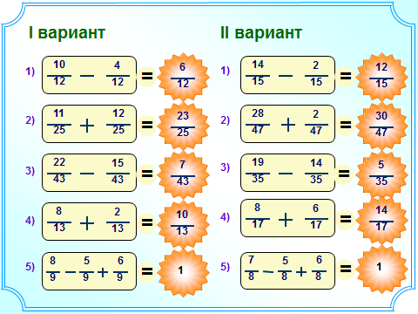  Обменялись работами. За верно решенный пример ставим «+», в противном случае «- «. Вернули работы хозяевам. Каждый сам оценил свою работу: «5» - все верно, «4» - 1 ошибка, «3»- 2 ошибки. | Выполняют решение 5 примеров, по вариантам  Проверяют работу товарища по ответам на слайде.  Оценивают свою работу, корректируют ошибки. | Совершенствование вычислительных навыков  ,умение находить ошибки
4. | Стихотворная пауза.  Цель:  отдохнуть перед следующим этапом | А может, ребята, не стоит обращать внимания на ошибки? Подумаешь, какая-то доля! Ерунда? Или нет?. | Ребята не согласны и готовы это доказать.  Двое учеников рассказывают стихотворение.  А если бы, строя ваш дом, тот, в котором живете, архитектор на малую долю ошибся в расчете?  Что случилось, ты знаешь ли?  Дом превратился бы в кучу развалин.  Ты вступаешь на мост, он надежен и прочен. А не будь инженер в чертежах своих точен?  $\frac{3}{10}$ – и стены возводятся косо,  $\frac{3}{10}$ – и рухнут вагоны с откоса.  Ошибись только на $\frac{3}{10}$ аптекарь – станет ядом лекарство, убьет человека.
5. | Коллективная работа.  Цель:  Обратить внимание на правильное оформление задачи | Скоро Новый год, и вы хотите сделать памятные подарки родственникам. Давайте все вместе решим вот такую задачу.  Задача на слайде .  Ручка стоит 90 рублей. По акции цена снизилась на $\frac{3}{10}$ этой суммы. Сколько таких ручек можно купить на 1000 рублей? | Один ученик с объяснением решает задачу у доски, остальные – в тетради. | Формирование умения применять свои знания в незнакомой ситуации
6. | Индивидуальная работа с учебником  Цель:  проверить свои силы, увидеть ошибки и доработать | А теперь каждый проверит свои силы. Решаем примеры на сложение и вычитание дробей с разными знаменателями  № 836д  № 871д  № 871г – комментирование с места | Решают самостоятельно.  Два человека оформляют на доске,  Сверяют решение с доской, корректируют ошибки и недочеты. | Совершенствование навыков решения задач
7 | Физкультминутка. | Дружно встали, потянулись.  Влево – вправо повернулись.  Наклонились, разогнулись.  Очень мило улыбнулись.  На места свои вернулись. | Выполняют движения по команде.
8 | Проверочная работа  Цель:  проверить свои знания | Дидактический материал С-16, 1 вариант, №1 | Решают самостоятельно.  Сдают тетради на проверку учителю. | Совершенствование вычислительных навыков
10 | Постановка домашнего задания | Приготовить занимательный материал к неделе математики,  №836 абв, 841, 871абв | Записывают в дневники
11 | Итог урока. Рефлексия. | 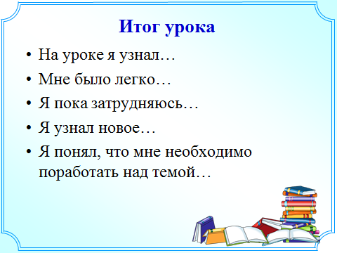  Спасибо за работу! | Желающие озвучивают вслух.

